**水下结构检测与作业型ROV**

|  |  |
| --- | --- |
| 项目 | 参数 |
| 结构形式 | 开架式 |
| 本体尺寸(mm) | 750×500×370 |
| 工作水深(m) | <300 |
| 设计航速(kn) | 3 |
| 空气中净重(kg) | 52 |
| 照明灯（个） | 2 |
| 推进器（个） | 5 |
| 云台摄像机（个） | 1 |
| 机械手（个） | 1 |
| 脐带缆（m） | 400 |
| 控制方式 | 手动/自动控制 |

该ROV由本体、操控台、电源柜、脐带缆及缆车四大部分构成。控制台与本体之间的采用光纤通信；本体采用开架式设计，配备5台轴流推进器、1台自动对焦的高清度半球云台摄像机、2个大功率水下照明灯、1个直臂式作业机械手。也可根据需要配置测扫声呐、搭载其它仪器设备。

ROV最大作业水深300米，最大运动距离400m。具有浮游模态和爬行模态两种可以互相切换的模态。适用于水下地形地貌观察、水中环境监视、船体观察、船底检测作业等方面。能实现如下功能：

* 在水面控制平台的控制下在水中进行自由浮游勘察作业，能够完成升沉、进退、转艏、俯仰、横移、翻转等浮游运动，也可按规划路径运动；
* 可通过水面监控台对水下结构物进行全方位细致的实时观察，实时捕获、传输和记录水下视频信息；
* 爬行模式中，ROV压附于水下结构物表面运动，增加了其抗流能力及作业稳定性，可利用机械手对水下结构开展作业；
* 水下机械手具备夹持、剪切和旋转的功能，实现螺旋桨解缠绕、水下取样等功能；
* 可搭载检测仪器和清污装置代替潜水员进入水下危险环境和深水区域，对港口码头、水库大坝、船底等海洋工程水下结构进行检测和清污作业；
* 执行传统的水下任务，如海洋环境探测、水下结构检测、海洋生物研究与采样等。

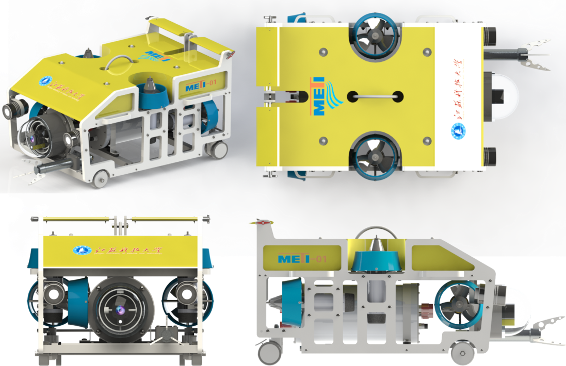

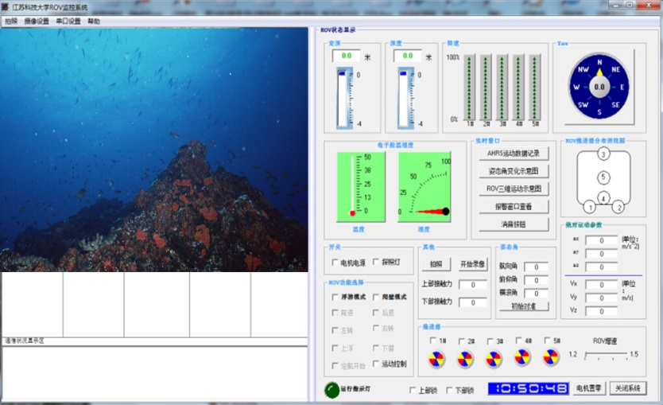 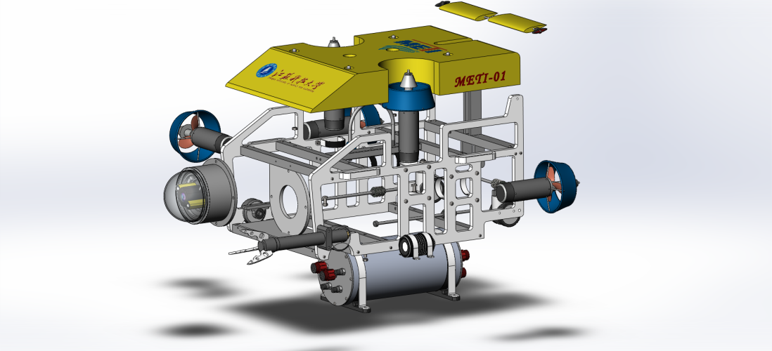

ROV控制界面 ROV本体虚拟装配

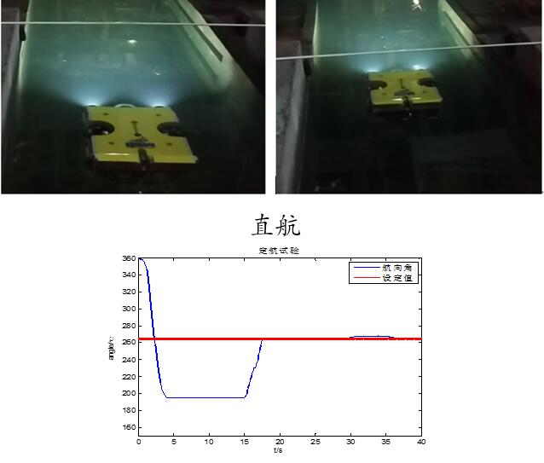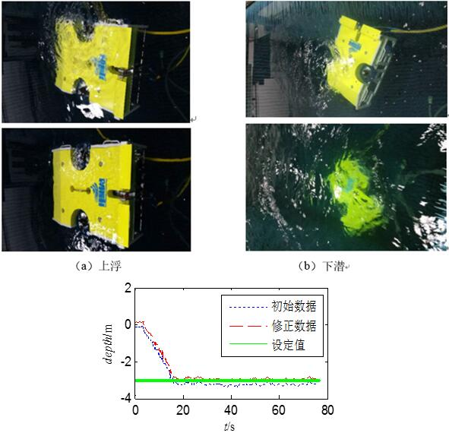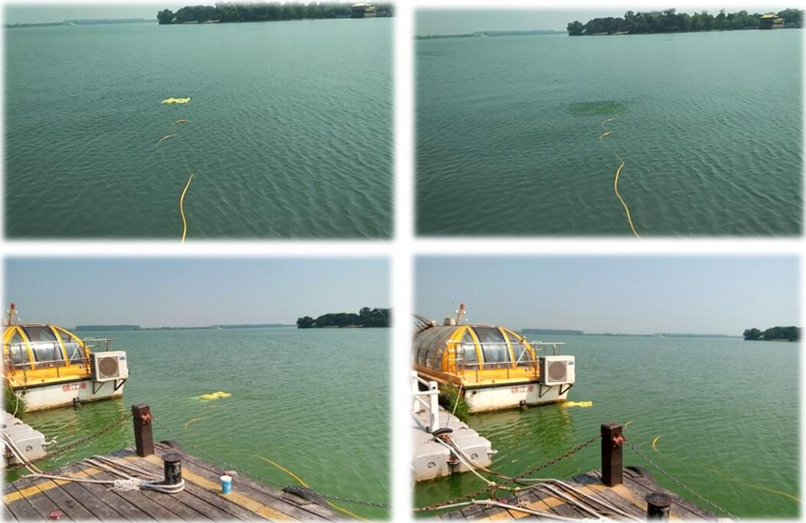

ROV测试与试验

基本参数

|  |  |
| --- | --- |
| 项目 | 基础参数 |
| DCDC电源 | 电压300V-400V转48V，功率4000W |
| MCU | ARM-CORTEX-M4 |
| 惯性导航 | 三轴陀螺 三轴加速度计 三轴磁力计，  航向精度: 静止 1°，运动 2°  俯仰精度 2° RMS， 横滚精度 2° RMS  分辨率 0.01° |
| 轴姿态航向参考系统 | 三轴陀螺 三轴加速度计 三轴磁力计 • 动态静态测量 • 偏置追踪算法消除漂移 • 航向精度: 静止1°，运动2° • 宽温范围: -40℃~+85℃ |
| 深度计 | Keller 35X，精度0.05%，量程：15bar |
| 照明灯 | 100W LED，2个，亮度可调节 |
| 云台 | 云台转动角度：垂直180° 水平90° |
| 摄像头 | Sony FCB-15EP，清晰度：570线，光学变焦：12倍 |
| 水下灯 | 输入电压：48VDC 功率：100W 调光方式：PWM  色温：5500K 亮度：10000LM 视角：110° |

**轻型水下观察ROV**

|  |  |
| --- | --- |
| 项 目 | 参数 |
| 结构形式 | 封闭式 |
| 本体尺寸(mm) | 550×500×200 |
| 工作水深(m) | <300 |
| 设计航速(kn) | 4 |
| 空气中净重(kg) | 12 |
| 照明灯（个） | 2 |
| 推进器（个） | 4 |
| 云台摄像机（个） | 1 |
| 脐带缆（m） | 400 |
| 控制方式 | 手动/自动控制 |

水下观察型ROV由ROV本体、操控台、电源柜、脐带缆四大部分构成。控制台与本体之间的采用光纤通信；本体采用封闭式流线型设计，配备4台轴流推进器、1台自动对焦的半球云台高清摄像机、2个大功率水下照明灯。

水下观察型ROV最大作业水深300米，最大运动半径400m。可替代潜水员开展水下地形地貌观察、海洋生物水下摄像、水中作业环境监视、船体和螺旋桨检查、锚地抛锚情况观察、水下巡逻等各类水下观察任务，功能如下：

* 操控台采用按键和摇杆下发指令控制ROV本体在水下运动和观察作业；
* 通过4台推进器的配合，实现ROV本体在升沉、进退、回转、横滚等自由度灵活运动；
* 控制系统分为手动控制和自动控制两种模式，手动控制可以参照实时传输至控制界面的姿态数据和图像进行操作；自动控制通过按键触发实现定深航行、定向航行；
* 操控台有显示屏，同时配有VR眼镜，可以在强光下观察；配备拓展接口，可以将观察信号传输至指定监视监视器中，供多人同时观察；
* 高清云台摄像机可以对水下物体进行全方位细致的观察，能够实时拍摄需要关注物体照片，并实时传输和录制水下观察视频。

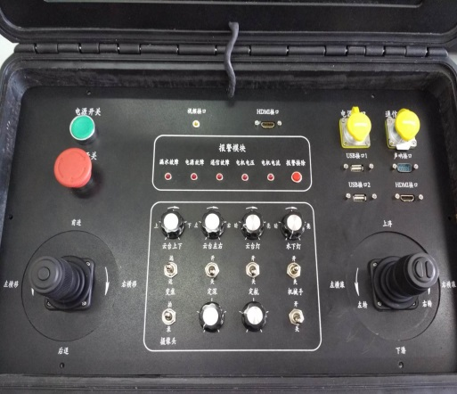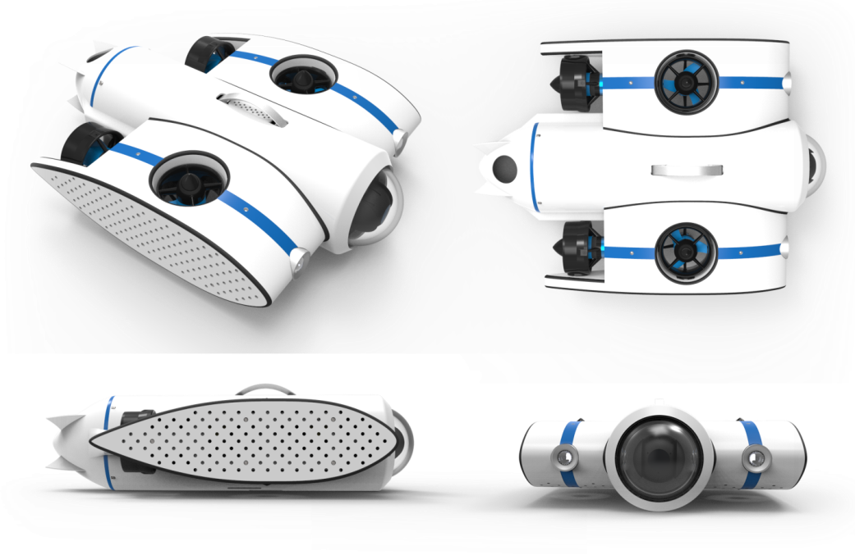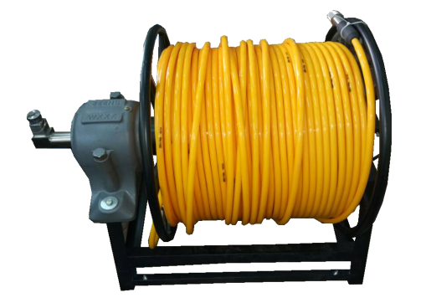

操控台 ROV本体 脐带缆及缆车

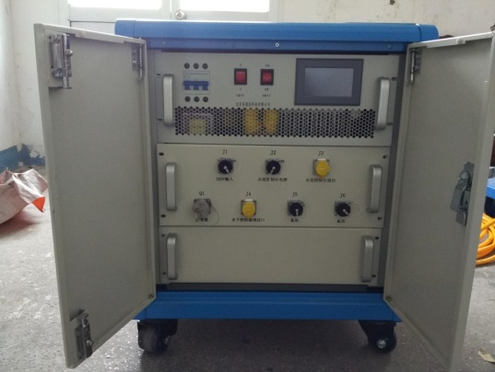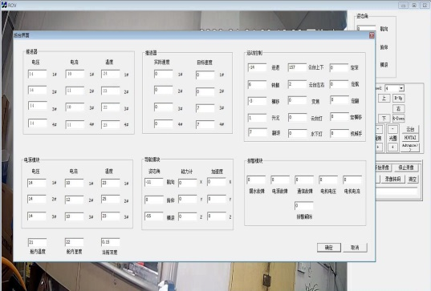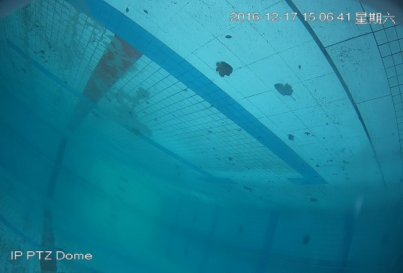

控制电源柜 控制软件界面 水下摄像

**极地低温（-50℃）救生艇及降放装置**

|  |  |
| --- | --- |
| 样机（5.0m救生艇）参数 | |
| 项 目 | 参 数 |
| 型号 | ZZHG5.0 |
| 主尺度 | 5.00x2.2x1.10m |
| 额定乘员 | 22人 |
| 吊钩间距 | 4.6m |
| 满载重量 | 4.15kg |
| 航速/续航力 | ＞6kn/25h |
| 主机型号 | 380J-3,四洋 |
| 降放装置 | 55KN |
| 极地服务温度值 | -50℃ |

随着全球气候变暖，北极海冰加速融化，海冰覆盖范围逐渐缩小，夏季出现可常规通航开敞水域，因北极航道比传统的亚欧和亚美航线缩短40%航程，其航运利益引人注目。

极地低温（-50℃）救生艇及降放装置作为典型极地低温救生设备，具有极地救生能力，可用于极地航行的各类船型。本产品在参考国外产品性能的基础上，研究IMO颁布的《国际极地水域操作船舶规则》和CCS颁布的《极地船舶指南》的规范要求，研制了样机，开展了产品低温试验及材料性能分析，并获得中国船级社CCS/法国船级社BV/中国海事局MSA专家组评审认可，样机满足相关公约规范要求。

极地低温（-50℃）救生艇主要包含救生艇、救助艇。

极地低温（-50℃）降放装置主要包含重力倒臂式降放装置、自由降落抛落架、救生筏吊。

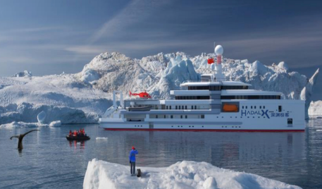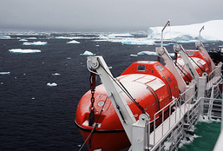

**低温试验：**

低温试验设计根据《国际极地水域操作船舶规则》及其他相关要求，由中国船级社CCS/法国船级社BV/中国海事局MSA专家组评审认可，并参与试验，产品性能达到国际同等水平。

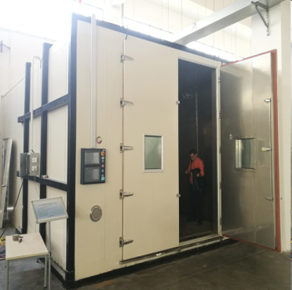 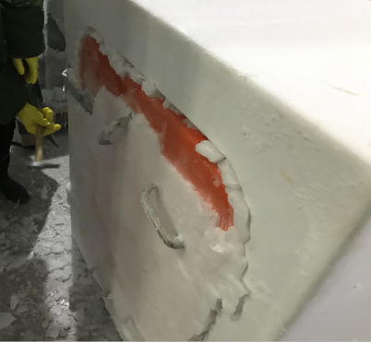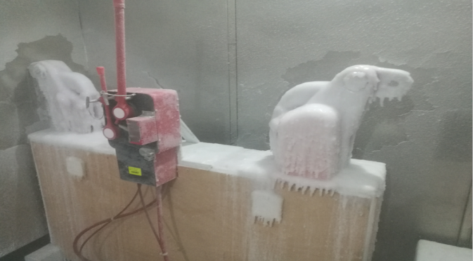

**产品特点：**

**救生/救助艇**

* 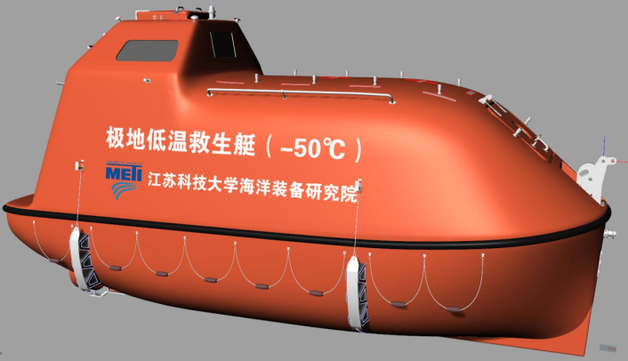艇体材料（涂表层材料、玻璃纤维增强塑料、贮备浮体材料），在极端低温条件下，涂表层的胶衣树脂无脆性，无开裂，不仅外表美观而且防水性能好；艇壳材料（玻璃纤维增强塑料），抗冲击强度及拉伸强度满足标准要求；储备浮体材料无结构损伤诸如收缩、开裂、膨胀、分解或机械性质改变，浮力无损失；
* 救生艇门和舱盖，设有加热系统，确保冰雪覆盖情况下，可顺利开启，以便船员或乘员在规定时间内登上救生艇撤离；
* 救生艇视野窗选用由透明导电膜作为加热元件的加热夹层玻璃，利用主机预热配备除霜器，在内外温差下，无结霜、结露、结雾现象，保证视野清晰；
* 柴油机采用水套加热或机油加热，保证设定启动程序操作下可正常启动，满足救生艇在极地低温情况下使用要求；
* 救生艇龙骨设置钢带，用以保护龙骨不接触到冰，螺旋桨在导流管的前后安装了格珊，保护螺旋桨免受冰的损害；救生艇内的电加热系统，具有故障报警功能。

**降放装置：**

* 艇钩系统的材料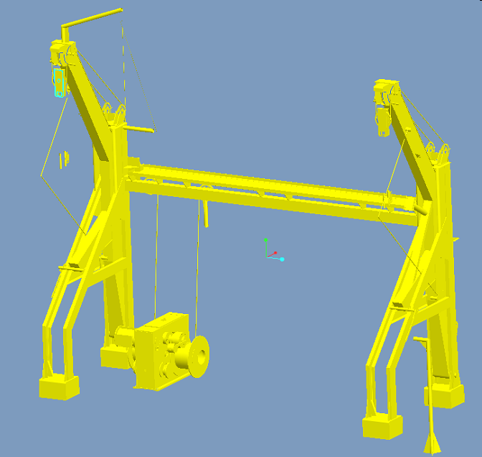适用于极端低温的环境，活动部件内部连接部位热胀冷缩，不影响活动部件的操作；系统外露在艇甲板外的活动部件在被冰雪覆盖时能顺利打开；
* 绞车作为降放装置中的重要部件，充分考虑绞车材料的选用，通过绞车外部覆盖伴热带进行加热，绞车外壳覆盖低温隔热材料（聚氯乙烯），使绞车保持在一个适当的温度。

**市场推广：**

本产品技术上自主创新，生产工艺上不断优化，提高加工精度，通过大量测试和改进，总结出一套完整的资料和数据，其性能达到国际产品水平，提升了我国极地低温救生装备先进性。

2016年与广船国际有限公司签订“44500吨ARC7极地凝析油轮救生艇、救助艇、自由降放式吊架、救生筏吊（入级：法国船级社BV&俄罗斯船级社RMRS）”供货合同，本项目填补国内极地低温救生装备关键技术的空白。